**Proyecto:**

**LinkedAtlas - A Customizable Linked Data Interactive Atlas using DBpedia**

**DOCUMENTACIÓN**

**Versión 1.0.**

**Autores:**

**Cecilia Avila-Garzon**

**Jorge Bacca-Acosta**

Fundación Universitaria Konrad Lorenz

Facultad de Matemáticas e Ingenierías

Programa de Ingeniería de Sistemas

2022

# Control de Cambios

|  |  |  |  |
| --- | --- | --- | --- |
| **Versión** | **Descripción** | **Autor y Fecha** | **Aprobación y Fecha** |
| 1.0 | Elaboración de la documentación del desarrollo de una aplicación web denominada LinkedAtlas - A Customizable Linked Data Interactive Atlas using DBpedia. | Cecilia Avila-Garzon  Jorge Bacca-Acosta  10-06-2022 | Cecilia Avila-Garzon |

Tabla de contenido

Control de Cambios 2

1. Introducción: 4

1.1. Propósito: 4

1.2. Alcance: 4

1.3. Definiciones, Acrónimos y Abreviaciones 4

1.3.1. Del sistema 4

1.3.2. De tecnología 4

2. Enunciado del problema: 4

3. Diagrama General de Casos de Uso: 5

3.1. Diagrama de Casos de Uso General: 5

4. Actores y descripción: 5

5. Requerimientos Funcionales: 6

5.1. Casos de uso: 6

6. Requerimientos Funcionales: 12

6.1. Entrar a la app: 12

6.2. Seleccionar nivel: 13

6.3. Practicar vocabulario: 14

6.4. Evaluar vocabulario: 15

6.5. Interactuar con objetos 15

6.6. Ayudar al usuario: 16

7. Diagrama de componentes 17

8. Vistas de la aplicación 18

8.1. Vista inicial 18

8.2. Vista de transición 18

8.3. Vista de selección de niveles (Practice) 19

8.4. Vista de selección de niveles (Evaluation) 19

8.5. Vista de ayuda textual para el usuario (Cocina) 20

8.6. Vista de ayuda visual (Cocina) 20

8.7. Vista de ayuda textual (Sala) 21

8.8. Vista de ayuda visual (Sala) 21

# Introducción:

## Propósito:

La aplicación se desarrolla para recuperar datos de la DBpedia .

## Alcance:

Este proyecto va dirigido a los estudiantes de la Fundación Universitaria Konrad Lorenz que estén cursando el nivel A1 de inglés, quienes utilizaran esta aplicación móvil con realidad virtual, con el objetivo de incrementar su vocabulario en inglés.

## Definiciones, Acrónimos y Abreviaciones

### Del sistema

* Estudiante: Persona que va hacer uso de la aplicación para poder aprender vocabulario en inglés.

### De tecnología

* Unity: Plataforma por la cual es desarrollada la aplicación.
* App: Aplicación de software diseñada para móviles

# Enunciado del problema:

¿Cómo desarrollar una aplicación con realidad virtual para apoyar el aprendizaje del vocabulario en el nivel A1 de inglés?

# Diagrama General de Casos de Uso:

## Diagrama de Casos de Uso General:

Se puede evidenciar las diversas acciones que ejecuta el estudiante en la aplicación a través del diagrama de casos de uso.

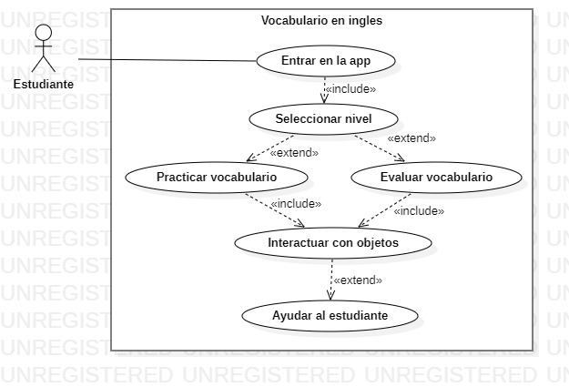

# Actores y descripción:

|  |  |
| --- | --- |
| **ACTOR** | **DESCRIPCIÓN** |
| Estudiante | Los estudiantes que posean el sistema operativo Android podrán disfrutar de esta aplicación para el aprendizaje de vocabulario en inglés.  Las acciones que podrá realizar el estudiante dentro de la aplicación son:   * Podrá ingresar el estudiante para interactuar con la aplicación colocando su cedula. * El estudiante podrá cliquear los objetos que estén en el ambiente habilitados para esta acción. * El estudiante obtendrá ayudas dependiendo si es tipo practica o evaluación tanto de texto como visuales, según el caso. |

# Requerimientos Funcionales:

## Casos de uso:

|  |  |  |  |  |  |
| --- | --- | --- | --- | --- | --- |
| **Identificador** | **Entrar en la app** | | | | |
| **Descripción:** El estudiante deberá llenar el campo con el número de su cedula para poder ingresar a la aplicación | | | | | |
| **Actores:** Estudiante | | | | **Prioridad:** | |
| **Precondición:** El estudiante tendrá que llenar dicho campo numérico | | | | **Postcondición:** Luego de llenar el campo oprimirá el botón “Next” para poder seguir con la aplicación | |
| **Flujo normal de eventos** | | | | | |
| **Acción del actor** | | | | **Respuesta del sistema** | |
| 1. El estudiante entra en la aplicación | | | | 1. Muestra el campo numérico a llenar y el botón de siguiente para proceder con la aplicación | |
| 1. El estudiante llenara el campo numérico | | | | 1. Muestra el campo numérico llenado por el estudiante | |
| 1. El estudiante oprimirá el botón “Next” para proceder con la aplicación | | | | 1. Se dará paso a seleccionar el tipo de nivel que quiere el estudiante | |
| **Flujos Alternos** | | | | | |
| **Caminos de excepción** | | | | | |
| **SUGERENCIAS U OBSERVACIONES**   * El estudiante no deberá saltar este paso ya que no podrá tener acceso a la aplicación | | | | | |
| Autor | | Fecha | Versión | | Creación / Modificación |
| Laura Mayorga Bernal | | 02-12-2021 | 1.0. | |  |

|  |  |  |  |  |  |
| --- | --- | --- | --- | --- | --- |
| **Identificador** | **Seleccionar nivel** | | | | |
| **Descripción:** El estudiante deberá elegir el tipo de nivel que quiere realizar | | | | | |
| **Actores:** Estudiante | | | | **Prioridad:** | |
| **Precondición:** El estudiante clicleará el botón comenzar | | | | **Postcondición:** Luego de cliclear el botón comenzar podrá ingresar a la aplicación | |
| **Flujo normal de eventos** | | | | | |
| **Acción del actor** | | | | **Respuesta del sistema** | |
| 1. El estudiante elegirá la opción de nivel que quiere aprender | | | | 1. El sistema le mostrara dos opciones para elegir, practica o evaluación, para este caso se elegirá practica | |
| 1. El estudiante elegirá de dos ambientes, uno que le llame la atención, para poder realizar su práctica de vocabulario | | | | 1. El sistema le mostrara el ambiente que eligió para emprender su practica | |
| **Flujos Alternos** | | | | | |
| 1. El estudiante elegirá la opción de nivel que quiere aprender | | | | 1. El sistema le mostrara dos opciones para elegir, practica o evaluación, para este caso se elegirá evaluación | |
| 1. El estudiante elegirá de dos ambientes, uno que le llame la atención, para poder realizar su evaluación de vocabulario | | | | 1. El sistema le mostrara el ambiente que eligió para emprender su evaluación | |
| **Caminos de excepción** | | | | | |
| **SUGERENCIAS U OBSERVACIONES**   * El estudiante no deberá saltar este paso ya que es la forma para interactuar con las funcionalidades principales de la aplicación. | | | | | |
| Autor | | Fecha | Versión | | Creación / Modificación |
| Laura Mayorga Bernal | | 02-12-2021 | 1.0. | |  |

|  |  |  |  |  |  |
| --- | --- | --- | --- | --- | --- |
| **Identificador** | **Practicar vocabulario** | | | | |
| **Descripción:** El estudiante podrá interactuar con el ambiente elegido por él, para poder practicar vocabulario de acuerdo al lugar seleccionado | | | | | |
| **Actores:** Estudiante | | | | **Prioridad:** | |
| **Precondición:** El estudiante podrá interactuar con la aplicación de acuerdo a las indicaciones del sistema | | | | **Postcondición:** El estudiante podrá mover el celular en diferentes direcciones para poder seleccionar el objeto indicado por el sistema | |
| **Flujo normal de eventos** | | | | | |
| **Acción del actor** | | | | **Respuesta del sistema** | |
| 1. El estudiante tiene acceso al ambiente seleccionado | | | | 1. El sistema le mostrará el ambiente elegido por el estudiante y le indicará por medio de audio y texto el objeto que deberá cliquear además de mostrarle en la parte superior de la pantalla la puntación obtenida y un cronometro | |
| **Flujos Alternos** | | | | | |
| **Caminos de excepción** | | | | | |
| **SUGERENCIAS U OBSERVACIONES**   * El estudiante si quiere salir del ambiente, tendrá que salir de la aplicación y hacer la elección nuevamente del nivel que quiere aprender. | | | | | |
| Autor | | Fecha | Versión | | Creación / Modificación |
| Laura Mayorga Bernal | | 02-12-2021 | 1.0. | |  |

|  |  |  |  |  |  |
| --- | --- | --- | --- | --- | --- |
| **Identificador** | **Evaluar vocabulario** | | | | |
| **Descripción:** El estudiante podrá interactuar con el ambiente elegido por él, para así evaluar el vocabulario de acuerdo al lugar seleccionado | | | | | |
| **Actores:** Estudiante | | | | **Prioridad:** | |
| **Precondición:** El estudiante podrá interactuar con la aplicación de acuerdo a las indicaciones del sistema | | | | **Postcondición:** El estudiante podrá mover el celular en diferentes direcciones para poder seleccionar el objeto indicado por el sistema. | |
| **Flujo normal de eventos** | | | | | |
| **Acción del actor** | | | | **Respuesta del sistema** | |
| 1. El estudiante tiene acceso al ambiente seleccionado | | | | 1. El sistema le mostrará el ambiente elegido por el estudiante y le indicará por medio de audio el objeto que deberá cliquear además de mostrarle en la parte superior de la pantalla la puntación obtenida y un cronometro | |
| **Flujos Alternos** | | | | | |
| **Caminos de excepción** | | | | | |
| **SUGERENCIAS U OBSERVACIONES**   * El estudiante si quiere salir del ambiente, tendrá que salir de la aplicación y hacer la elección nuevamente del nivel que quiere aprender. | | | | | |
| Autor | | Fecha | Versión | | Creación / Modificación |
| Laura Mayorga Bernal | | 02-12-2021 | 1.0. | |  |

|  |  |  |  |  |  |
| --- | --- | --- | --- | --- | --- |
| **Identificador** | **Interactuar con objetos** | | | | |
| **Descripción:** El estudiante podrá seleccionar cualquier objeto que le indique el sistema | | | | | |
| **Actores:** Estudiante | | | | **Prioridad:** | |
| **Precondición:** Para poder seleccionar los objetos en el ambiente deberá escoger con antelación el tipo de nivel que quiere realizar. | | | | **Postcondición:** El estudiante luego de seleccionar algún objeto le será mostrado por el sistema si a acertado o no con su decisión. | |
| **Flujo normal de eventos** | | | | | |
| **Acción del actor** | | | | **Respuesta del sistema** | |
| 1. El estudiante tendrá acceso al ambiente seleccionado que este mismo de forma auditiva o audiovisual, según sea el tipo de nivel seleccionado, le dará indicaciones para que pueda hacer uso de la aplicación | | | | 1. Al momento de seleccionar el objeto correspondiente, el sistema le mostrara el punto que obtuvo y le indicara cual es el siguiente objeto a seleccionar | |
| **Flujos Alternos** | | | | | |
| 1. El estudiante tendrá acceso al ambiente seleccionado que este mismo de forma auditiva o audiovisual, según sea el tipo de nivel seleccionado, le dará indicaciones para que pueda hacer uso de la aplicación | | | | 1. Al momento de seleccionar el objeto de forma incorrecta, le serán administradas por el sistema una serie de ayudas para el estudiante de acuerdo al tipo de nivel que se eligió | |
| **Caminos de excepción** | | | | | |
| **SUGERENCIAS U OBSERVACIONES** | | | | | |
| Autor | | Fecha | Versión | | Creación / Modificación |
| Laura Mayorga Bernal | | 02-12-2021 | 1.0. | |  |

|  |  |  |  |  |  |
| --- | --- | --- | --- | --- | --- |
| **Identificador** | **Ayudar al estudiante** | | | | |
| **Descripción:** El estudiante podrá obtener ayudas a lo largo del juego | | | | | |
| **Actores:** Estudiante | | | | **Prioridad:** | |
| **Precondición:** El estudiante podrá obtener las ayudas que le brinda el sistema si se ha equivocado previamente en la selección del objeto | | | | **Postcondición:** Una vez de haber seleccionado el objeto luego de utilizar la ayuda, le sumara puntos el sistema | |
| **Flujo normal de eventos** | | | | | |
| **Acción del actor** | | | | **Respuesta del sistema** | |
| 1. El estudiante al errar su respuesta en el ambiente de practica tendrá una ayuda visual | | | | 1. El sistema le mostrara el objeto iluminado por algunos segundos, esto se repetirá una segunda vez si llega a fallar en su respuesta de nuevo | |
| **Flujos Alternos** | | | | | |
| 1. El estudiante al errar su respuesta en el ambiente de evaluación tendrá una ayuda de audio, textual y visual | | | | 1. El sistema le brindara al estudiante la posibilidad de poder escuchar dos veces más el audio que se le ha generado del objeto | |
| 1. El estudiante si se equivoca por tercera vez escuchando el audio, el sistema le proporcionara una ayuda textual. | | | | 1. El sistema le mostrara una ayuda textual, es decir se le indicara al usuario por pantalla el nombre del objeto que el mismo sistema le halla indicado, esto se realizara 2 veces en caso de que haya fallado la repuesta el estudiante | |
| 1. El estudiante si se equivoca por segunda vez al ver el nombre del objeto, el sistema le proporcionara una ayuda visual | | | | 1. El sistema le proporcionara la ayuda visual en la que el objeto indicado por la app se ilumine por unos segundos, esto se repetirá dos veces en dado caso que el estudiante falle las respuestas. | |
| **Caminos de excepción**   * Si el estudiante luego de utilizar las ayudas, acierte en la respuesta, el estudiante obtendrá puntos y podrá seguir con el juego. | | | | | |
| **SUGERENCIAS U OBSERVACIONES**   * Si después de agotar todas las ayudas proporcionadas por el sistema, el estudiante no logra acertar las respuestas, el sistemas automáticamente le mostrara un cuadro con la puntuación obtenida hasta el momento y cuánto tiempo se tardó en acertar las palabras, deshabilitando la interacción con los objetos | | | | | |
| Autor | | Fecha | Versión | | Creación / Modificación |
| Laura Mayorga Bernal | | 02-12-2021 | 1.0. | |  |

# 6. Requerimientos Funcionales:

## 6.1. Entrar a la app:

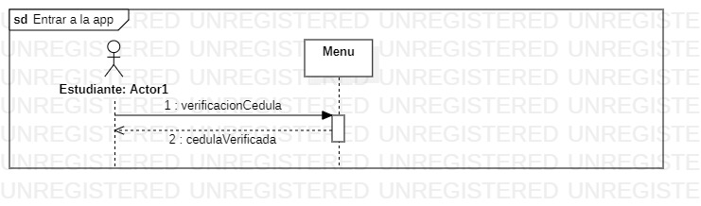

## 6.2. Seleccionar nivel:

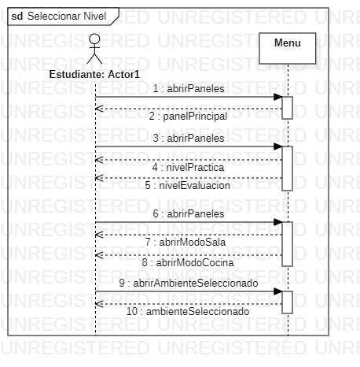

## 6.3. Practicar vocabulario:

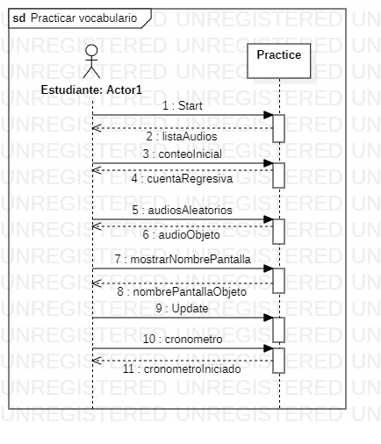

## 6.4. Evaluar vocabulario:

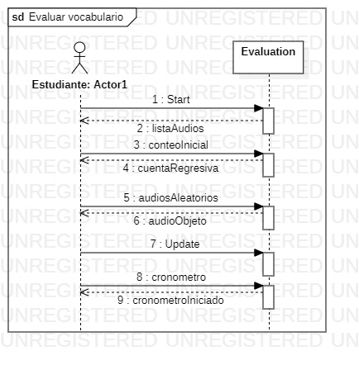

## Interactuar con objetos

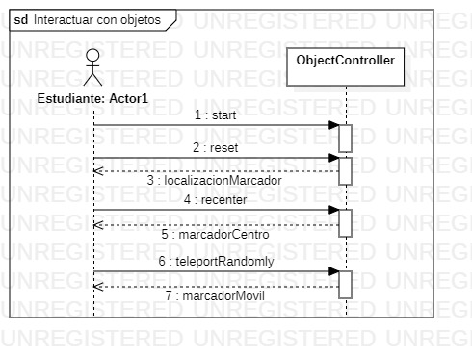

6.6. Ayudar al usuario:

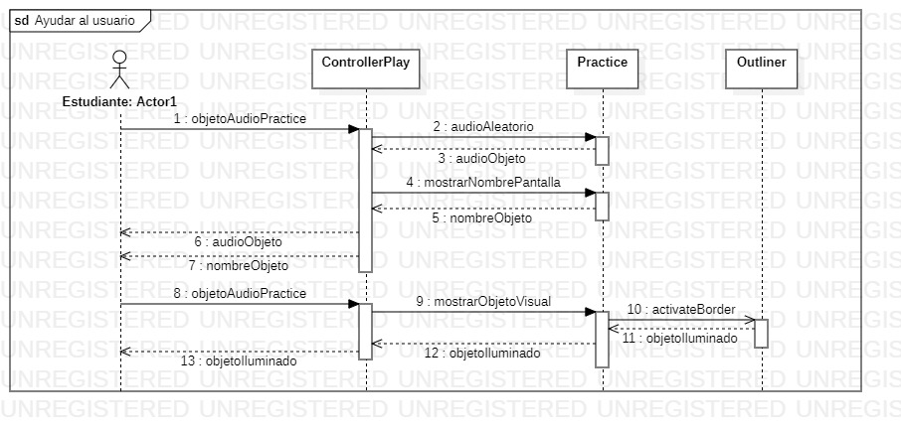

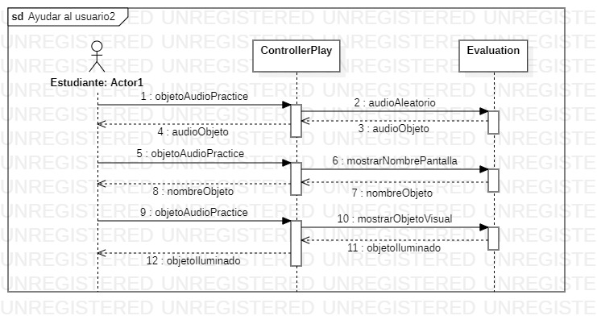

# Diagrama de componentes

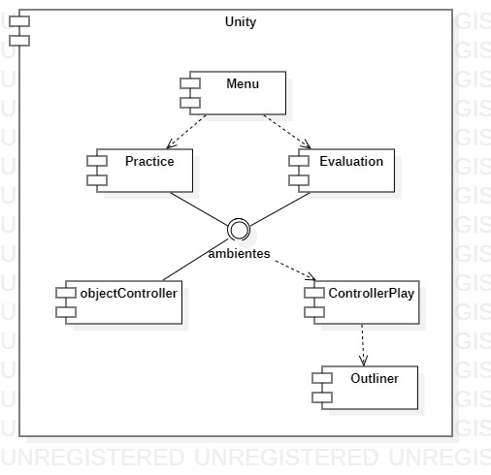

# Vistas de la aplicación

## 8.1. Vista inicial



## Vista de transición

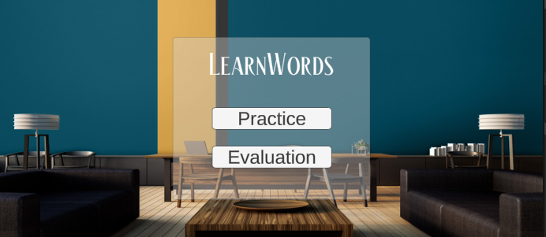

## Vista de selección de niveles (Practice)



## Vista de selección de niveles (Evaluation)



## Vista de ayuda textual para el usuario (Cocina)

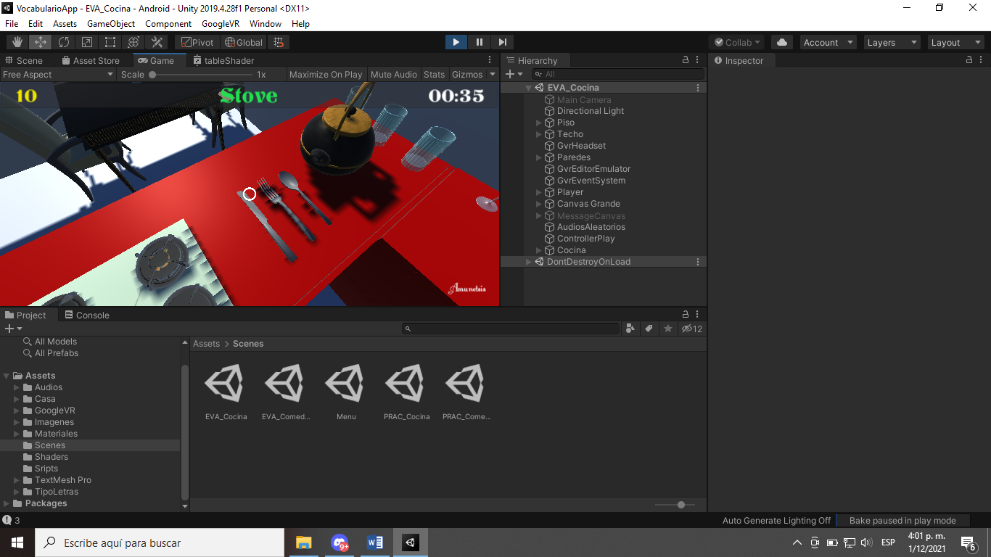

## Vista de ayuda visual (Cocina)

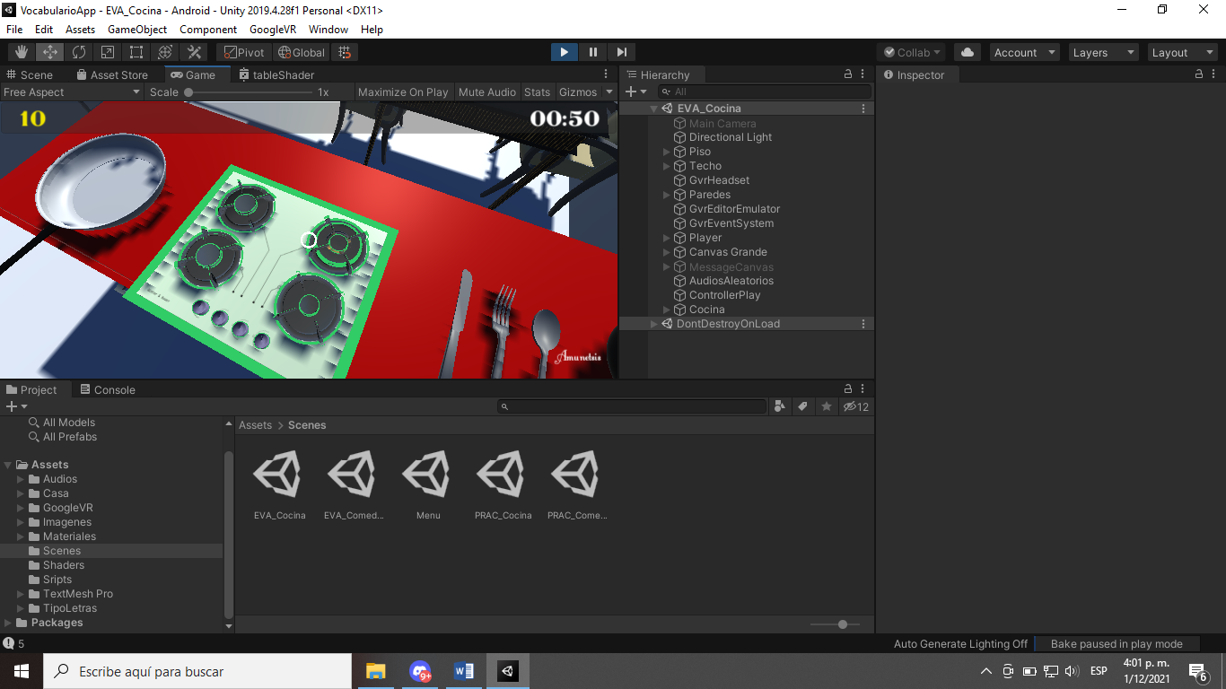

## Vista de ayuda textual (Sala)

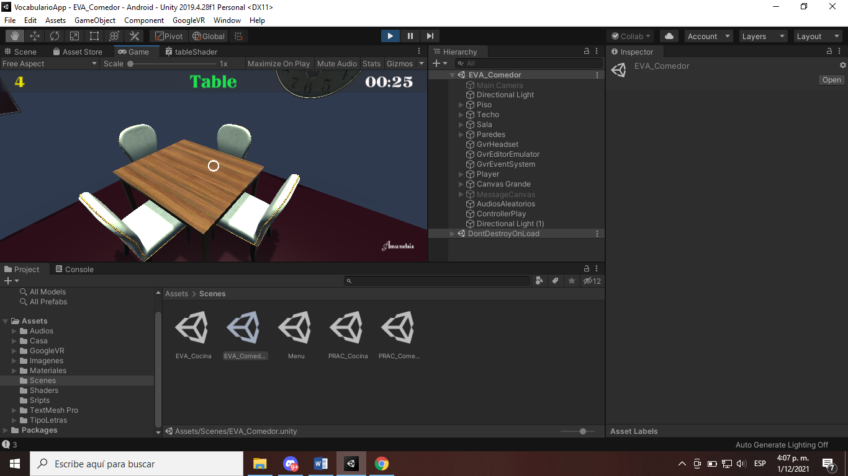

## Vista de ayuda visual (Sala)

